如何实现审批权限与报价金额的关联？

报价每级审批审批的上限金额和下限金额是可以根据需要自由设置的。

一、报价审批权限设置步骤

第一步：打开“报价审批添加”界面。

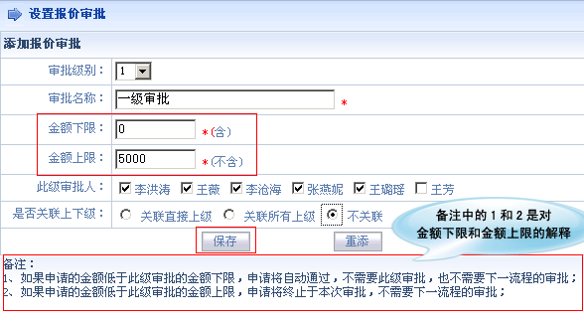

第二步：设置完成后，点击“保存”按钮即可。

